LAGO UBALES (1.690 m)
Camping Los Arrudos – Foz de los Arrudos – Majada de Roxecu – Collado Ubales – Lago Ubales – Puente de Wamba 18 Km
El itinerario previsto sera el siguiente
Iniciamos la marcha en el parking situado a la entrada del camping los Arrudos en el pequeño pueblo de Caleao (671 m, lugar donde comienza la ruta a la foz de los Arrudos.
Tomamos la pista, restringida a vehículos autorizados, hacia la ermita de San Antonio (672 m) un panel informativo nos señala el comienzo de la PR AS-61 RUTA LOS ARRUDOS.
La pista desciende un poco para bajar al puente de la Xenra, que salva el río que formará aguas arriba el Valle de Xulio, este es el primero de los ocho puentes que atravesaremos en este tramo de Los Arrudos. Poco después cruzamos el puente Riofresno, en el río de los Arrudos, que es la entrada a una pequeña angostura entre las murallas calizas de la Peña Corona y la Peña de los Rosques.
Atravesamos un nuevo puente, el de Aguamayo, justo antes de cruzarlo aparece una bifurcación a nuesta derecha y un poste del sendero de pequeño recorrido PR-AS-124 Cabeza l´Arcu. Nos vamos acercando a la entrada al desfiladero. A través de los claros entre los arboles que custodian el camino se vislumbran los contrafuertes rocosos que forman la garganta de los Arrudos. El camino ya convertido en sendero continua por el hayedo y llega al puente de la Calabaza de Abajo. En las rocas cercanas se pueden ver restos de los anclajes y parte de la estructura primitiva. El paso actual sigue siendo de madera pero está apuntalado y reforzado. Tras cruzar el puente comienza El Escalerón. El camino atraviesa las enormes paredes de la garganta de piedra mediante una hilera de escalones esculpidos en la roca. Estamos entrando en una de las zonas más abruptas del desfiladero. Superado este tramo cruzamos nuevamente el rio por otro puente el de la Calabaza de Arriba. La senda es cada vez mas empinada y los escalones se suceden para ganar altura rápidamente sobre el fondo de la foz.
El ascenso y las estrechuras de la foz terminan en el prado de El Collaín, el paisaje cambia por completo y de las paredes verticales pasamos a atravesar un frondoso hayedo.
Unos metros más adelante nos encontraremos con el manantial de la Fontona, de esta copiosa surgencia se recoge desde los años 30 el agua en tuberías para abastecer a la ciudad de Gijón.
Cruzamos el puente de La Cerezal (1.100 m) donde hemos de soslayar el camino que surge a nuestra derecha y que asciende hacia las majadas del Acebal y Les Llonges, el sendero que hemos de tomar se adentra en el bosque de hayas de Los Arrebellaos. Pronto aparecen las cabañas de Roxecu (1.240 m) en muy mal estado de conservación. Hemos de vadear el arroyo seco de Roxecu para acender por la margen opuesta en donde la senda sube entre escobas que a veces nos incomodan el paso, siempre discurriendo paralelos al arroyo. Vamos dejando atrás la majada de Roxecu. Ante nuestros ojos aparece la llamativa mole rocosa del Pico Torres (2.104 m) techo del concejo de Aller. El sendero nos deposita en la majada de Llede (1.400 m), tambien en estado ruinoso se reparten a ambos márgenes del arroyo, pero un lugar bonito para realizar una buena pausa.
Seguimos ascendiendo por la margen izquierda del arroyo dejando atrás la majada de Llede. Dando vista a la cumbre del Cascayón (1.951 m). Llegamos a la Majada de Los Moyones (1.540 m) donde sobresale una cabaña en buen estado. La majada se encuentra situada al resguardo de la falda occidental del Cascayón. Se podría subir directamente hasta el pico por esta vertiente sin embargo vamos a acercarnos en primer lugar al Collado Ubales. Para ello desde la majada Moyones hemos de dirigirnos por senderos de ganado en dirección NE a través de la ladera noroccidental del Cascayón, cubierta de numerosas escobas que dificultan nuevamente el paso, hasta llegar al Collado Ubales. Coronamos el Collado Ubales (1.695 m) con panel de información itinerarios. Collado situado entre el Cascayón al sur y la Sierra de Cotergueru al norte, este collado nos ofrece amplias panorámicas: Hacia el oeste el valle de Roxecu por el que hemos subido y al fondo el Pico Torres y La Mozquita. Hacia el este en primer término los pastos de la majada de La Carbaza al fondo los bosques que circundan Brañagallones y sobre esta vega el Cantu L'Osu.
Para llegar al lago Ubales no hemos de tomar un camino que sale a la derecha del collado y que sin perder altura siempre próximo a la ladera del Cascayón nos va a depositar en la cubeta del Lago Ubales que está bastante escondida y por eso en un primer momento no podemos plasmar en foto la belleza de este lago.
Lago de origen glaciar, situado a 1.690 m bajo la sombra del Pico Cascayón, con una superficie de 155 metros de largo, 80m de ancho y 4m de profundidad que en época estival puede variar. Aprovecharemos a acercarnos a su orilla para hacer una parada y comer algo, incluso nos descalzamos y remojamos los pies en sus transparentes aguas. Nos disponemos a proseguir el camino, hacia la parte oriental del Lago encontramos un precioso Hito desde el cual las vistas son increíbles y no nos podemos resistir a hacer alguna foto. Dejamos el Hito a nuestra izquierda y cogemos el sendero ascendente hacia la Collaína la Xara (1.719 m), sin perder este sendero que nos hace ascender y descender continuamente pero sin apenas desnivel, fácil de seguir, bien definido y con algún que otro hito nos conducirá hasta el Collado Acebal (1.711 m) punto donde enlazaremos con el PR-LE 46 Camino de Wamba. En este punto ya empatamos con el Camino de Wamba y solo nos queda recorrer los algo más de cuatro kilómetros que nos llevarán al bus que se encuentra exactamente en el km 12,5 de la LE-332 (1.450 m). Final de los itinerarios.

EL CLUB TE DA MUCHA SEGURIDAD E INFORMACIÓN PERO RECUERDA QUE EN LA MONTAÑA TÚ ERES EL MAYOR RESPONSABLE DE TU SEGURIDAD.
¡¡¡ PON ATENCIÓN !!! PREPÁRATE, PLANIFICA Y DIVIÉRTETE.……….

LEIOA MENDI TALDEA
DESDE 1992

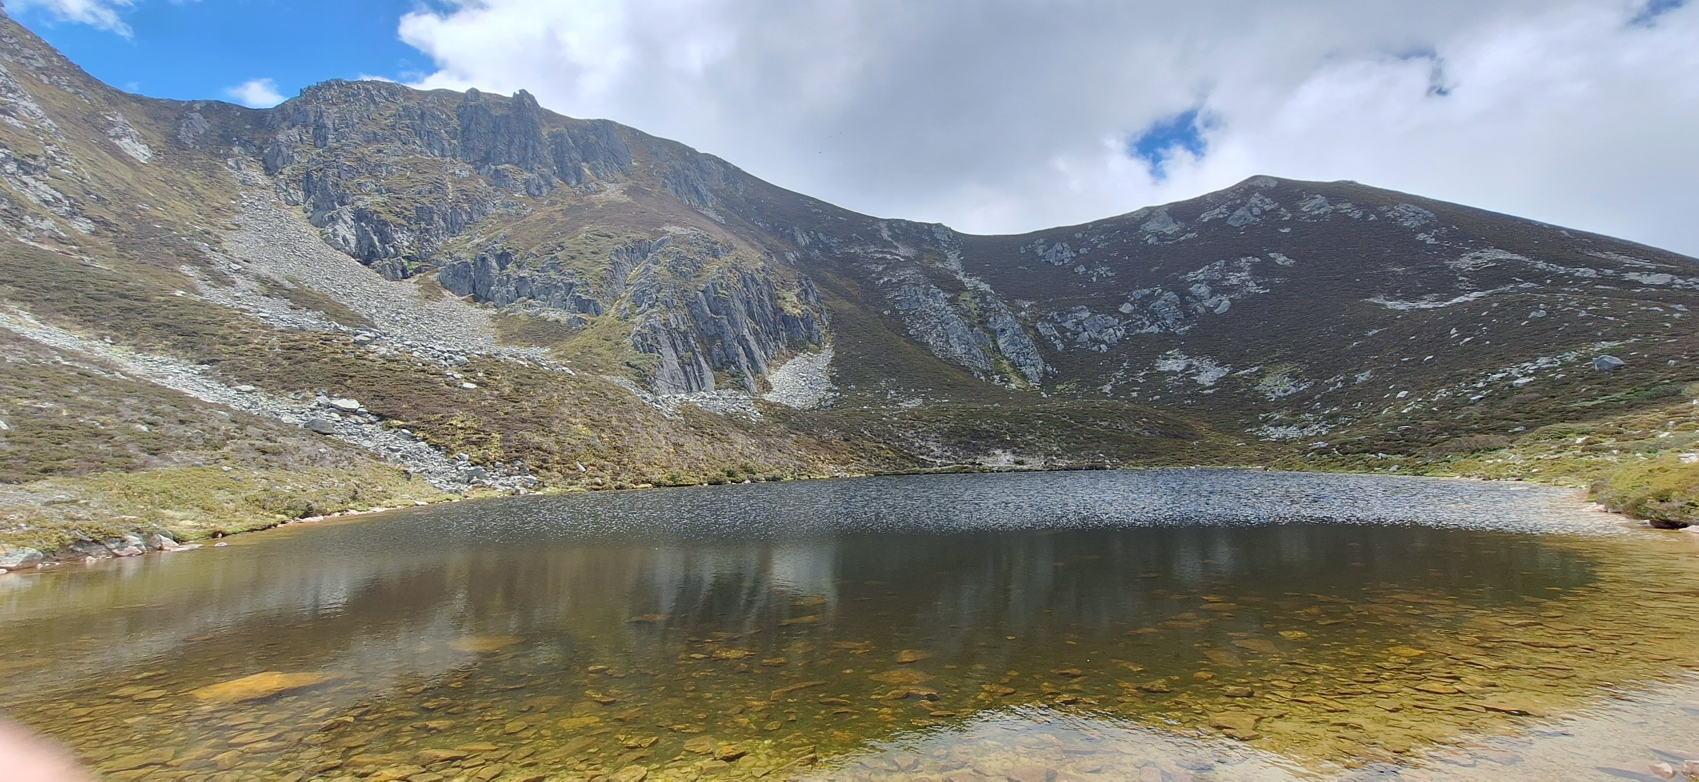
LAGO UBALES (1.690 m.)

